

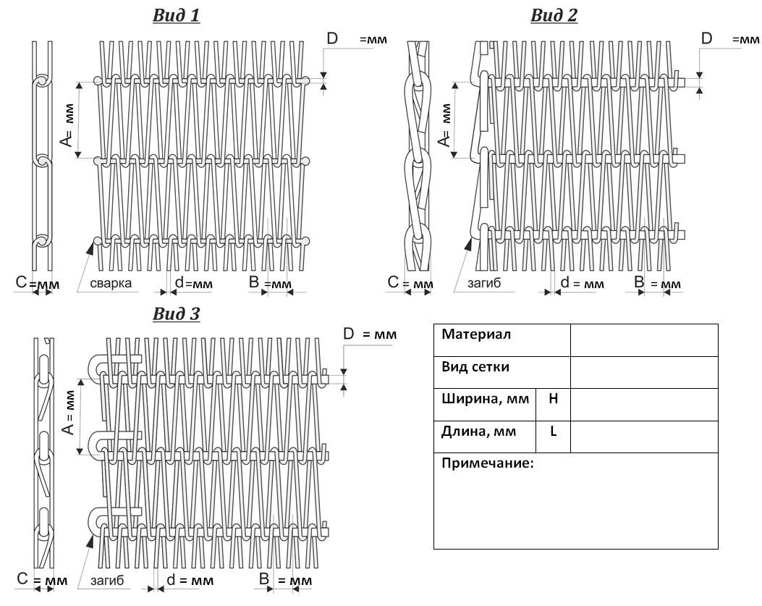

**ОПРОСНЫЙ ЛИСТ**

Сетка сборная одинарная транспортерная Тип 7